RICHIESTA

- Collegati con credenziali FBK al portale missioni: https://missioni.fbk.eu/
- Inserisci tutti i dati necessari alla definizione della missione. Cliccando su “i” puoi trovare informazioni utili per procedere all’inserimento della richiesta
- In fase di compilazione presta attenzione alla commessa che inserisci, una volta che la richiesta di missione è autorizzata, non sarà possibile modificare questo dato.
- Missione con auto propria: dovrai inserire, una tantum, nel software i dati relativi al mezzo oppure utilizzando questo link: https://my.fbk.eu/formbuilder/form/79
- In fase di compilazione scegli “preventivo a zero” se non prevedi costi per FBK, “modalità self” se la richiesta rientra nei limiti della gestione missioni in autonomia*, “modalità assistita” se la richiesta rientra nei limiti per i quali puoi richiedere la gestione da parte delle unità a supporto**.

* La modalità self va attivata per le seguenti tipologie di missioni:
- missione legata a una commessa a rendicontazione con costi a preventivo inferiori/uguali a €200;
- missione legata a commessa istituzionale o tipologia diversa da “rendicontazione” con costi a preventivo inferiori/uguali a €1000;
- tutte le missioni con preventivo a zero
- su tutte le missioni con aggiunta ferie/sw

** La modalità assistita può essere attivata per le seguenti tipologie di missioni:
a) missione legata a commessa a rendicontazione con costi superiori a €200;
b) missione legata a commessa istituzionale o tipologia diversa da “rendicontazione” con costi a preventivo superiori a €1000;

- Prevedi di utilizzare mezzi straordinari (per es. taxi)? Ricorda di selezionare e motivare l’esigenza.
- Ti serve un anticipo? Seleziona il box “richiesta” per ottenere il 50% dei costi ammessi. Caratteristica missione: superiore alle 24h, budget totale di importo superiore ai 400,00€
- Ricorda di compilare i campi riguardanti i costi a preventivo. Per i limiti giornalieri di spesa fai sempre riferimento ai regolamenti e documenti correlati.
- Nel caso di missione autorizzata ma con Nota Spese ancora senza costi inseriti, è possibile richiedere variazioni di data e orario solo se il mese di riferimento non è concluso.
- Nel caso di missione non effettuata richiedi l’annullamento a sistema agli operatori di riferimento.
- Se intendi richiedere il rimborso di eventuali costi sostenuti relativi a una missione annullata tieni presente che la Fondazione potrà sostenere i costi qualora la motivazione fosse indipendente dal viaggiatore e/o per motivi fortemente giustificati.

A tutela degli interessi della Fondazione, si invitano i titolari delle richieste di missione al rispetto puntuale dei Regolamenti con particolare attenzione all’elenco delle spese ammesse a rimborso (art.5 Regolamento per le Missioni), nonché a contattare l’Unità Viaggi e Servizi in caso di dubbi durante qualsiasi fase del processo.

RIMBORSO

È possibile chiedere il rimborso solo se in possesso di ricevute fiscali, fatture e scontrini fiscali (in Italia), o di documentazione equivalente (all’estero).
Il rimborso va sempre gestito dal viaggiatore :

tramite WEBAPP https://missioni.fbk.eu/ durante la missione

o da pc tramite software https://missioni.fbk.eu/

Da WEBAPP:

  - scarica sul tuo cellulare https://missioni.fbk.eu/ e accedi con il tuo account Google FBK
  - clicca sulla Nota Spese riferita alla missione che stai svolgendo
  - clicca “+ Nuova Spesa”
  - clicca il simbolo della macchina fotografica inquadrando bene ed integralmente il documento di spesa e scatta la foto (il sistema OCR importerà i dati del documento ma verificane sempre la correttezza al rientro da pc)
  - clicca “salva”

Per ogni documento a rimborso procedi come descritto.

In webapp non c’è il tasto per eliminare voci di giustificativi già inseriti, questo per ridurre rischi di cancellazioni non volute, mentre in fase di verifica da pc potete eliminare qualsiasi riga.

In webapp per ciascun inserimento avete a disposizione un campo Note.

Puoi chiudere la Nota Spesa solo da pc dopo averne verificato la correttezza, cliccando sul tasto “Richiedi Verifica”.

Da PC:

- Inserisci nel software tutti gli importi con la data e scegliendo la descrizione corretta dal menù a tendina “Giustificativo” (es, vitto, viaggio, pernottamento…): 1 riga di giustificativo per ogni ricevuta, non inserire nessun importo nel campo IVA.
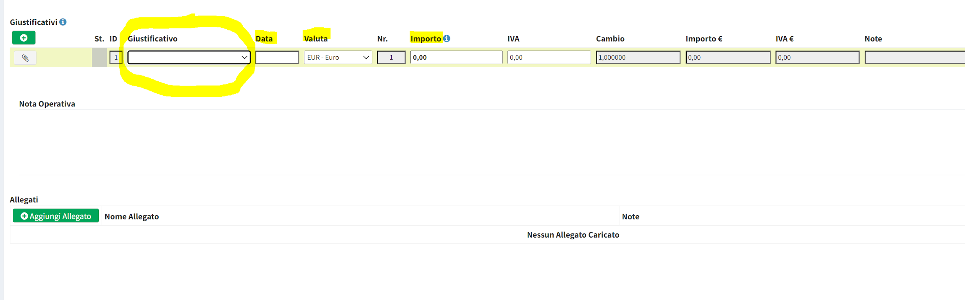
- Nella sezione in basso a sinistra in “Allegati” – “+Aggiungi Allegato” allega la scansione di tutte le ricevute (ok unico pdf)
Completamento e verifica finale Nota Spese da PC:
- Se hai viaggiato su una commessa a rendicontazione è necessario allegare in “Allegati” in basso a sinistra – “+Aggiungi Allegato” le boarding pass dei voli (nel caso di Boarding pass o Qr Code occorre salvare l’immagine del cellulare allegandola), Minutes, Agenda, Programma della conferenza, Lista Partecipanti ed eventuali lavori presentati. Se la documentazione non è disponibile, va allegata una breve descrizione delle attività svolte:
- clicca “salva bozza”
- manda in verifica solo dopo aver verificato tutto

Una Nota Spese approvata e chiusa non può essere modificata.

NOTA BENE:

Il totale delle ricevute di vitto e di pernottamento al giorno non devono superare i seguenti tetti:
Vitto: max € 80 al giorno Italia, € 100 Estero
Pernottamento: max € 250 al giorno Italia, € 300 Estero
Se hai ricevute in valuta estera scegli la valuta corretta dal menù a tendina “Valuta”.

Eventuali ricevute in lingua estera diversa da inglese, francese, spagnolo e tedesco devono riportare nel campo “Note” la descrizione (es. vitto? viaggio? Ecc).

Se avevi inserito l’uso della tua auto personale e la tratta in fase di richiesta, troverai già compilata la riga con l’importo a rimborso per i km percorsi (pertanto non inserirai eventuali ricevute a rimborso per il rifornimento, potrai invece inserire i parcheggi e i pedaggi a rimborso con voce “viaggio a rimborso” - in caso di utilizzo di mezzo proprio dotato di Telepass il rimborso per la tratta relativa alla missione verrà effettuato su presentazione dell’estratto conto dello stesso riportante l’intestazione al viaggiatore richiedente il rimborso; qualora il Telepass fosse intestato a terzi va disattivato ed è richiesta la ricevuta del pagamento del pedaggio, altrimenti l’importo sarà tassato).
ATTENZIONE puoi chiudere il rimborso km solo dopo il 15 del mese di competenza della missione (è attribuita un'indennità chilometrica il cui ammontare è determinato in relazione al consumo stimato di 10 litri ogni 100 km (10%) moltiplicato per il prezzo della benzina verde vigente al primo giorno di ogni mese. Considerate le spese fisse del mezzo, il prezzo della benzina verde è aumentato del 50% ((es.: 10% * (1,486 * 1,5) = euro 0,22))
Se avevi inserito l’uso della tua auto personale e la tratta in fase di richiesta, ma non vuoi chiedere alcun rimborso km troverai in fondo alla riga già compilata con l’importo per il rimborso km il simbolo del “cestino” per eliminarla:

Se hai bisogno di effettuare variazioni sulla tratta inserita clicca sul simbolo dell’automobile, si apre una finestra dopo puoi inserire variazioni. La tratta ammissibile a rimborso è quella dalla sede di lavoro o da altra sede solo se economicamente più conveniente.

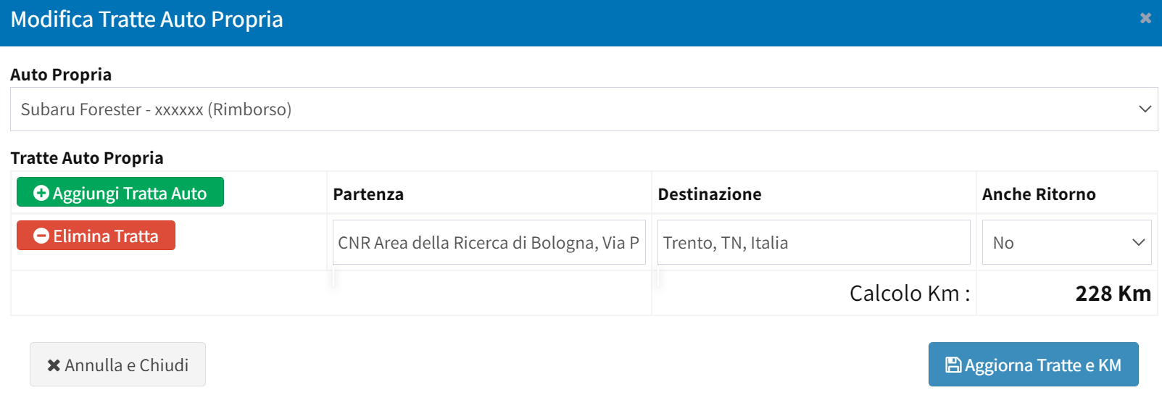

Nel caso di unica ricevuta per più soggetti, va modificato l’importo e inserito il corrispondente del totale diviso per il numero di persone (sono rimborsabili sempre e solo le spese riconducibili unicamente al viaggiatore).

Se hai perso una ricevuta:
- se non esiste ricevuta originale né estratto conto comprovante la spesa, va aggiunta una riga giustificativo “A CEDOLINO” con costo e data, indicando nel campo “note” la perdita della ricevuta. L’importo non è eleggibile nei progetti a rendicontazione e verrà tassato riconosciuto in busta paga

- se non esiste ricevuta originale ma hai un estratto conto a te intestato comprovante la spesa, puoi allegarlo inserendo una riga giustificativo “RICEVUTA MANCANTE”. Il costo viene rimborsato ma non è eleggibile nei progetti a rendicontazione.

Se hai pagato in contanti in Italia spese relative a vitto, pernottamento e taxi devono per legge essere tassate (Tracciabilità), e va selezionata la voce giustificativo “A CEDOLINO” (alcune ricevute riportano la scritta “pagato in contanti” anche se in realtà è stata usata la carta dunque in questi casi va fornita la prova della transazione elettronica (ricevuta pagocarta, estratto conto intestato al viaggiatore ecc) e va allegata.

Se hai utilizzato un taxi ma non avevi inserito il taxi come mezzo autorizzato alla trasferta, ricordati di giustificarne l’utilizzo (scrivi nel campo Note perché hai dovuto utilizzare un mezzo straordinario).

N.B.: Le Note Spese di missioni annullate o senza costi a rimborso vanno comunque chiuse mandando in autorizzazione la Nota Spese ( le missioni a zero non generano invece Note Spese pertanto nessuna azione di chiusura è richiesta).

La maggior parte di queste informazioni le trovi anche nella (i) di “Giustificativi”:
Seguendo questi punti passo passo non potrai sbagliarti, si ricorda che il titolare della richiesta di missione é tenuto ad agire nei limiti dei Regolamenti.
Non esitare a contattarci per qualsiasi domanda, dubbio, supporto!
Vi invitiamo a fornire spunti e suggerimenti utili al miglioramento del vademecum.
Veronica Giordani, ext. 555
Cinzia Zaffoni, ext. 957
Elisa Amore ext. 090
supporto.centri@fbk.eu help-supporto.centri@fbk.eu
Documenti utili in FBK HOW TO

